ГУАП
КАФЕДРА № 43
ОТЧЕТ
ЗАЩИЩЕН С ОЦЕНКОЙ
ПРЕПОДАВАТЕЛЬ
Дожность |  |  |  | Кочин К.А
ассистент |  | подпись, дата |  | инициалы, фамилия

ОТЧЕТ О ЛАБОРАТОРНОЙ РАБОТЕ №4

Маршрутизация

по дисциплине: Администрирование вычислительных сетей

РАБОТУ ВЫПОЛНИЛ
СТУДЕНТ ГР. | 4236 |  |  |  | Л. Мвале
 |  |  | подпись, дата |  | инициалы, фамилия
Санкт-Петербург
2025

- Цель Работы
Изучить теорию и практику маршрутизации пакетов и построения маршрутизируемых IP-сетей.

- Задание
Необходимо:
- Создать сеть из трех подсетей, содержащую 2 роутера и 3 клиента, как показано на рисунке ниже.
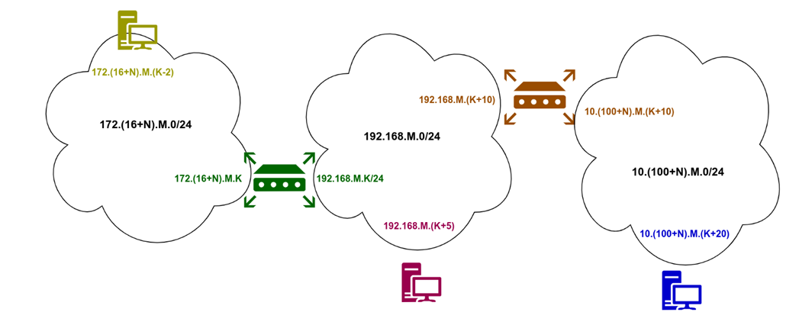
где
• N - последняя цифра из номера группы,
• M - ваш порядковый номер по журналу,
• K - длина вашей фамилии.
Клиентские машины должны иметь один сетевой интерфейс. Роутеры – два.
- Настроить адреса всех интерфейсов в соответствии с вариантом.
- Настроить таблицы маршрутизации, чтобы все клиенты могли общаться друг с другом.
4) Пропинговать с каждого клиента двух остальных и зафиксировать результат.

- Скриншоты или вывод из консоли с результатами работы и соответствующими комментариями;
Для ClientA
ping -с 3 192.168.15.10 # ClientB
ping -с 3 10.106.15.10 # ClientC
ping -с 3 192.168.15.1 # Router1 (local)
ping -с 3 192.168.15.2 # Router2 (through Router1)
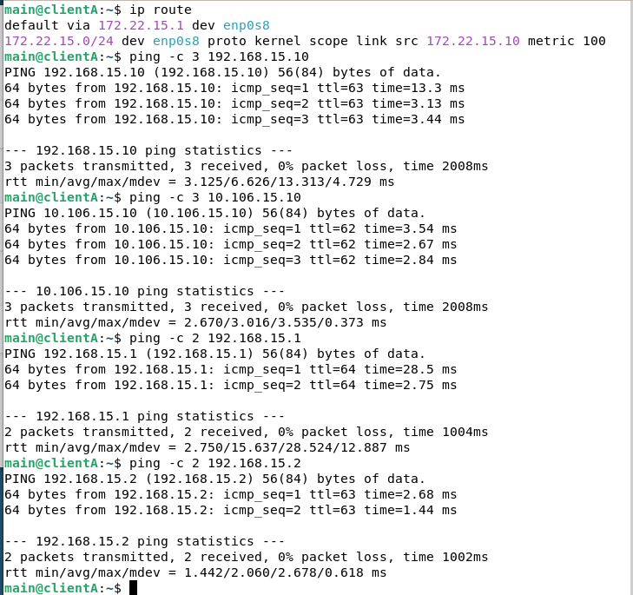

Для clientB
ping -c 2 172.22.15.10 # ClientA
ping -c 2 10.106.15.10 # ClientC
ping -c 2 172.22.15.1 # Router1
ping -c 2 192.168.15.2 # Router2
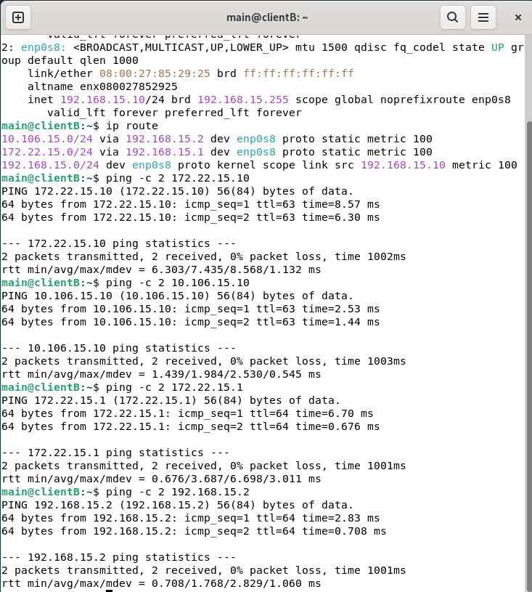

Для clientC
ping -c 2 172.22.15.10 # ClientA
ping -c 2 192.168.15.10 # ClientB
ping -c 2 10.106.15.1 # Router2 (local)
ping -c 2 192.168.15.1 # Router1 (through Router2)
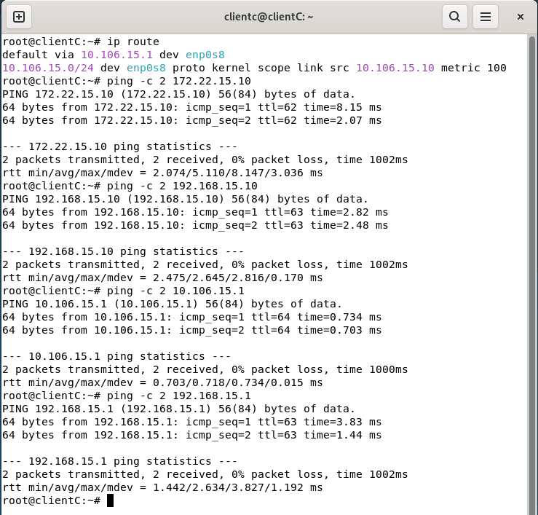

Для Router1
ping -c 2 192.168.15.2 # Router2
ping -c 2 10.106.15.10 # ClientC (through Router2)
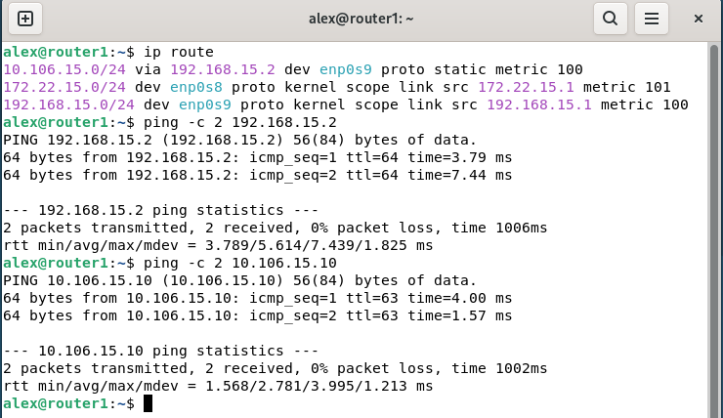

Для Router2
ping -c 2 192.168.15.1 # Router1
ping -c 2 172.22.15.10 # ClientA (through Router1)
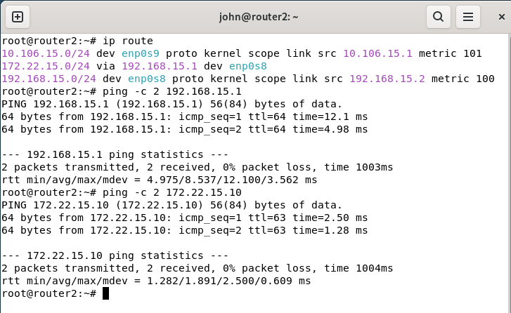

Выводы
В ходе данной лабораторной работы была успешно спроектирована и реализована маршрутизируемая сеть из трёх подсетей с использованием статической маршрутизации. Путём настройки IP-адресов, таблиц маршрутизации и шлюзов на двух маршрутизаторах и трех клиентских машинах была достигнута полная связность между всеми сегментами сети. Успешный обмен ping-запросами между всеми устройствами подтвердил корректность настроенных маршрутов. Практическая реализация закрепила теоретические знания о принципах маршрутизации, сегментации сетей и ключевой роли маршрутизаторов в обеспечении межсетевого взаимодействия. сетевой среде. Все компоненты системы работают согласованно и соответствуют требованиям задания.

